宁波市地理地质、人文产业与文旅概述

一、区域地理位置
宁波市地处浙江省东部，杭州湾南岸。市域东靠东海，北临杭州湾，西接绍兴，南连台州，是长三角南翼重要港口城市，也是中国大陆海岸线中段海陆交界的关键节点。
从宏观地理格局来看，宁波属于典型的浙东沿海山海相间区域，整体格局为“西南多山、东北临海、中间多盆地与港湾”，宁波拥有复杂曲折的基岩海岸、众多岛屿与海湾，陆地与海洋的相互作用更加突出。
这也是本次旅行沿线第一个真正意义上的滨海城市，陆地地貌、海岸地貌并存，海陆相互作用的痕迹十分显著。
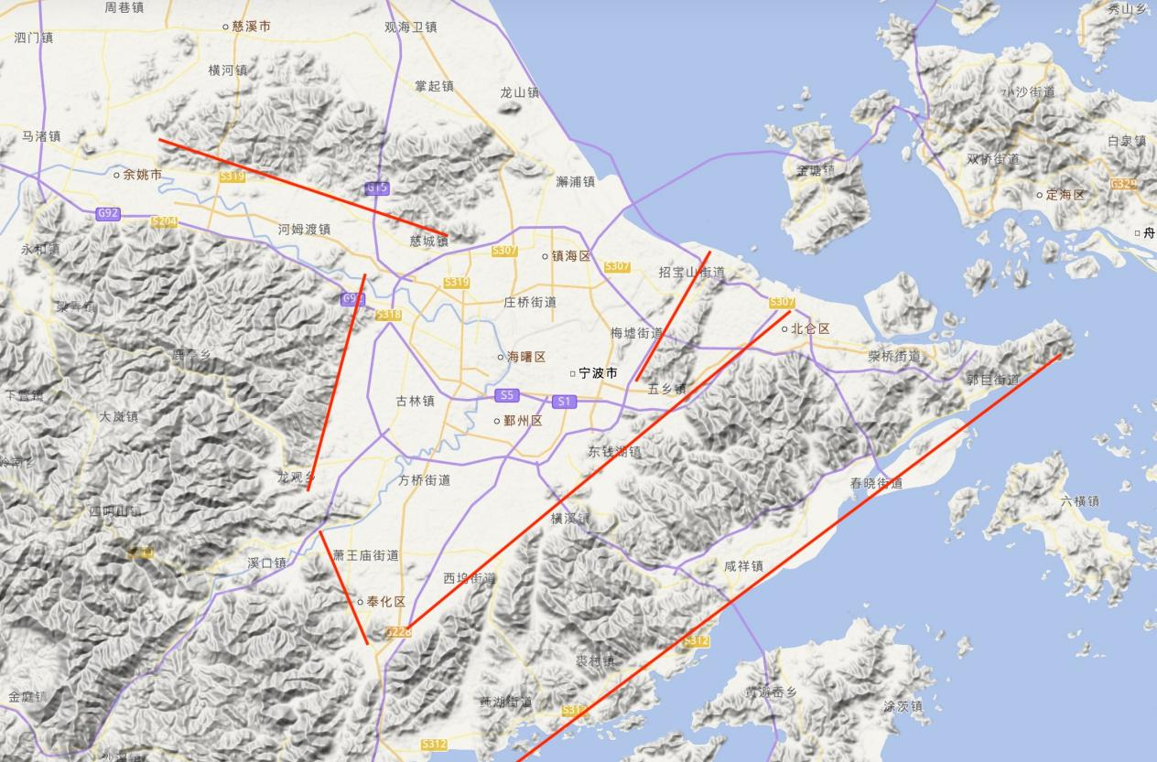
宁波市全域地形图(西南四明山、中部盆地、东部沿海港湾与群岛分布)

二、自然地理特征
宁波整体地势西南高、东北低，地貌类型丰富，山地、丘陵、盆地、平原、海岸、海岛兼具。
西南部为四明山、天台山余脉，属于浙东中低山丘陵，山体连绵，沟谷深切，森林茂密，是市域的水源涵养地。
中部分布有宁波盆地、奉化河谷等山间盆地，地势平缓，是城市与村镇集中分布区域。
东北部和北部为宁绍平原东段，地势低平，河网密布。
东部则是曲折的基岩海岸，岬湾相间，近海分布舟山群岛等大量岛屿。
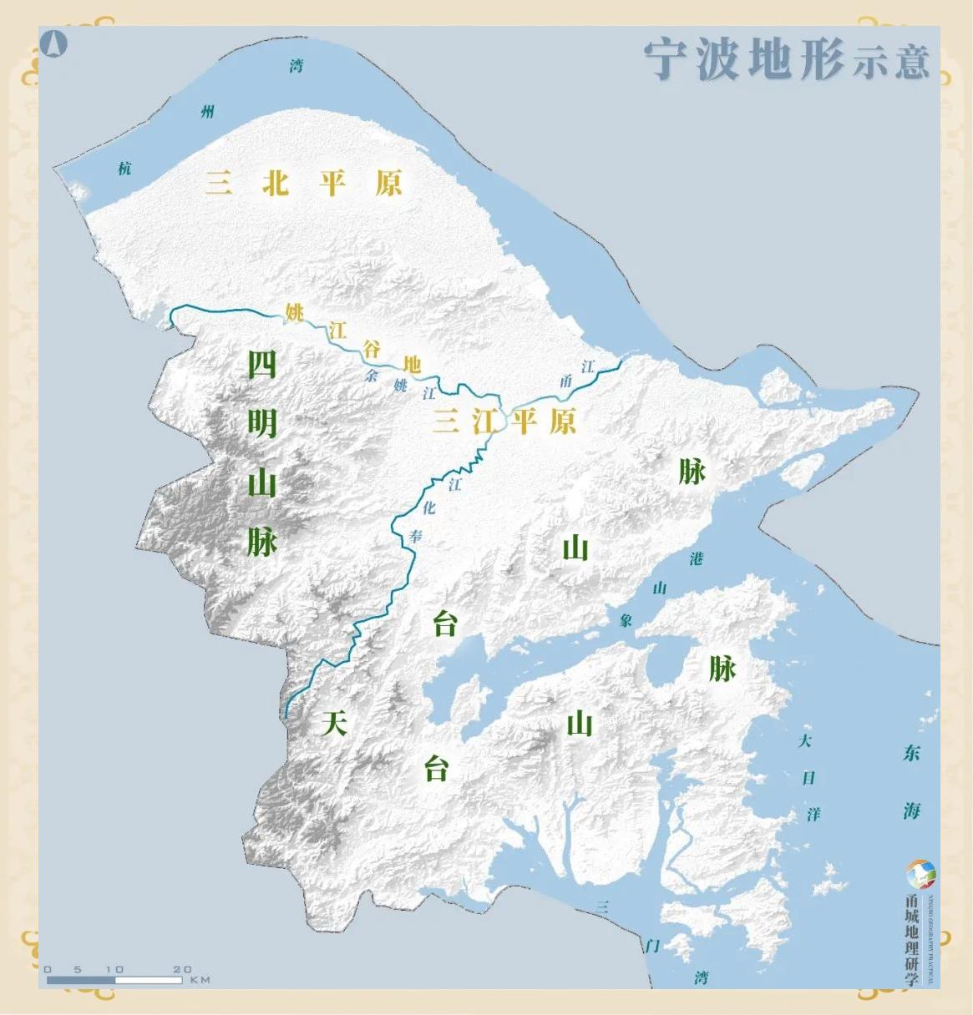
宁波气候属于亚热带季风气候，受海洋调节作用明显，相比内陆城市，气温年较差更小，降水更充沛，夏秋季节容易受到台风外围影响，多暴雨与大风。植被以亚热带常绿阔叶林为主，山区植被覆盖率高。
水系方面，主干河流为甬江，由奉化江、姚江汇合而成，自西南向东北注入东海。山地内溪流短促，河床落差较大，流水侵蚀作用强；平原地区河道平缓，河网密集；海岸区域受潮汐影响显著，潮间带、滩涂广泛发育。宁波近海海水含沙量高，水体呈现黄褐色，是钱塘江、甬江入海泥沙输送造成的自然现象。

三、地质、地层与水文地质条件
宁波大地构造位置属于华夏板块东北部，浙东隆起带东段。
区域基底由中元古界变质岩构成，岩性以片岩、片麻岩为主，构成四明山等山地的基底。
古生代沉积地层零星出露，中生代燕山运动影响极为强烈，市域广泛发育侏罗—白垩系酸性火山岩，流纹岩、凝灰岩大面积分布，是浙东火山岩带的重要组成部分，构成了本地丘陵山体的主体。
第四纪沉积在沿海平原区域非常发育，包含海相、河湖相沉积，软土层分布广，记录了全新世多次海侵海退过程。
海岸分为两类，岬角地段为基岩海岸，岩石裸露，海蚀崖、海蚀洞、海蚀平台等海蚀地貌发育；海湾内侧则是淤泥质滩涂，泥沙淤积，海水浑浊，这就是宁波近海水体发黄的地质原因。
水文地质上，西南山区以基岩裂隙水为主，泉水丰富；中部盆地与沿海平原以第四纪松散层孔隙水为主，沿海部分区域存在地下水咸淡水过渡带。地表径流受降雨和潮汐双重控制，河口地区咸淡水交汇，潮汐作用显著。

四、人文地理特点
宁波是国家历史文化名城，甬文化核心区域，拥有七千多年河姆渡史前文明，是江南海洋文明的重要发源地。和徽州内陆宗族文化、绍兴越文化相比，宁波人文最大特点是大陆农耕文化与海洋商贸文化融合。
远古河姆渡文化证明，这里是中国早期稻作文明发源地之一。
唐宋以后，明州（宁波）作为海上丝绸之路重要港口，对外商贸繁荣。
明清时期，甬商崛起，和徽商、晋商齐名，重实业、重商贸、重视教育，形成“知行合一、务实开放”的地域性格。
建筑与聚落方面，内陆河谷盆地保留大量浙东传统民居、古祠堂、古村落；沿海则留存古码头、海防遗址、海塘工程。浙东学派在此兴盛，崇尚经世致用。
宁波老城依托三江口（甬江、姚江、奉化江交汇处）发展，三江口就是古代港口的核心，城市格局依江而建，江、城、港融为一体。

五、城市产业布局与经济发展概况
宁波是长三角重要的港口工业城市，制造业、外贸港口经济是支柱。全市经济底盘扎实，民营经济发达，港口优势在国内城市中极具竞争力。
第一产业分为两部分：西南山区发展茶叶、竹笋、水果等山地特色农林产业；沿海发展海水养殖、滩涂水产。
第二产业是经济核心支柱。依托港口优势，发展石化、钢铁、高端装备、汽车零部件、纺织服装等产业，临港工业是宁波最具特色的产业形态，集中布局在沿海港区。
第三产业以港口物流、外贸进出口、商贸金融、文旅服务为主。宁波舟山港货物吞吐量常年位居全球前列，是国内大宗商品进出口的核心枢纽。文旅产业分为内陆山水人文与滨海海岛两条线路。
产业空间分区清晰：西南山区以生态文旅、特色农业为主；中部盆地（宁波主城、奉化）集聚商贸、科创、生活服务业；东部沿海港区集中临港工业、港口物流。

六、核心游览景点与专业出行攻略
宁波旅游资源分为内陆人文山地、海岸海岛两大板块。内陆部分适合本次行程，海岸要注意近海海水偏黄，和蓝色远海景观差异较大。
天一阁，国内现存最古老的私家藏书楼，江南藏书文化代表；
老外滩、三江口，近代港口开埠遗存，观察三江交汇的河口地貌。
四明山，浙东火山岩山地，溪流峡谷、瀑布众多，适合徒步，可观察大面积中生代火山岩；
东钱湖，浙江最大天然淡水湖，属于构造湖，湖盆受断裂控制，湖岸地貌丰富。
海岸部分：市区附近海岸以淤泥滩为主，海水发黄，想看清澈蓝海需要去较远的海岛（普陀山、渔山岛等），一日游时间紧张，本次行程时间有限，不建议专门安排。
出行攻略：宁波站位于市区三江口附近，交通便利，住宿优先选宁波站周边，地铁公交方便。城市内平原区域适合共享单车。国庆期间，天一阁等人文景点需要提前预约。
地质踏勘重点观察浙东流纹岩、凝灰岩火山岩剖面、河口潮汐地貌、沿海第四纪海相沉积。

